PENGENALAN SISTEM PENYIARAN TELEVISI DIGITAL UNTUK OPTIMASI SPEKTRUM FREKUENSI UHF

Yohanes Galih Adhiyoga, Tri Nur Arifin, Dafa' Ali Mubarak
^{1,2,3)} Universitas Dian Nusantara, Jakarta

E-mail: yohanes.galih.adhiyoga@undira.ac.id
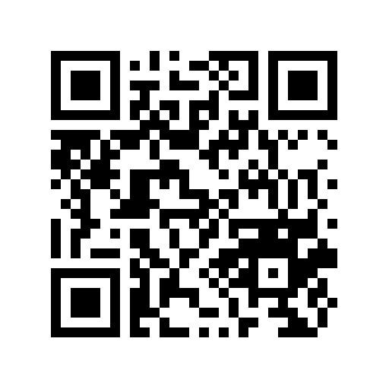  Diterima : 2/11/2022  Direvisi : 10/12/2022  Dipublikasi : 19/04/ 2023 | Abstrak: Sosialisasi terkait program Analog Switch Off (ASO) tentunya masih perlu digencarkan, selain dari sisi teknisnya, perlu dijelaskan juga latar belakang program migrasi ini, yang tentunya akan sangat bermanfaat untuk efisiensi spektrum frekuensi khususnya UHF. Dengan demikian masyarakat menyadari akan pentingnya program migrasi ini dan dapat menjadikan masyarakat sebagai agen perubahan yang mendukung bahkan mendorong percepatan proses migrasi ini. Kegiatan Pengabdian Kepada Masyarakat memberikan pemahaman dan ilmu tambahan kepada para masyarakat mengenai manfaat dari siaran televisi digital, kegunaan dan manfaat dari Set Top Box (STB) bagi televisi analog, penginstalisasian televisi analog dan televisi digital, dan pengetahuan mengenai antenna-antena mana saja yang dapat digunakan untuk menangkap saluran siaran televisi digital.  Kata Kunci : AOS, STB, Analog, Digital  Abstract : Socialization related to the Analog Switch Off (ASO) program certainly still needs to be intensified, apart from the technical side, it is also necessary to explain the background of this migration program, which will certainly be very beneficial for the efficiency of the frequency spectrum, especially UHF. Thus, the community realizes the importance of this migration program and can make the community an agent of change that supports and even encourages the acceleration of this migration process. Community Service activities provide additional understanding and knowledge to the community regarding the benefits of digital television broadcasts, the uses and benefits of Set Top Boxes (STBs) for analog television, the installation of analog television and digital television, and knowledge of which antennas can be used to capture digital television broadcast channels.  Keywords: AOS, STB, Analog, Digital

PENDAHULUAN
Era penyiaran televisi analog tidak lama lagi akan tergantikan dengan era penyiaran televisi digital. Isu ini menjadi pembicaraan hangat di Indonesia karena dalam beberapa tahun ke depan pemerintah Indonesia melalui Kementerian Komunikasi dan Informatika akan melakukan Analog Switch Off (ASO) secara bertahap yang menandai berakhirnya sistem penyiaran televisi analog.
Dari sisi layanan, sistem penyiaran digital memiliki keunggulan dalam hal kualitas gambar dan ketahanan dalam cuaca buruk. Sedangkan dari sisi teknologi, sistem penyiaran digital lebih hemat penggunaan pita frekuensi serta memungkinkan lebih banyak informasi yang dapat disampaikan melalui jaringan ini [1]. Oleh karena itulah banyak negara di dunia yang sudah lebih dulu melakukan migrasi ke sistem penyiaran digital. Migrasi ini diperlukan karena adanya potensi besar yang dapat dimanfaatkan pada rentang frekuensi TV analog untuk keperluan teknologi lain, komunikasi selular misalnya. Seperti ditunjukkan Gambar 1.1, TV analog yang saat ini berjalan memakan pita frekuensi dari 478-806 MHz, dan ini akan berkurang penggunaanya apabila melakukan migrasi ke sistem TV Digital, yaitu menjadi hanya 526-670 MHz. Sisa frekuensi inilah yang biasa disebut dengan digital dividen yang sangat memungkinkan untuk digunakan untuk teknologi lain, misalnya selular [2].

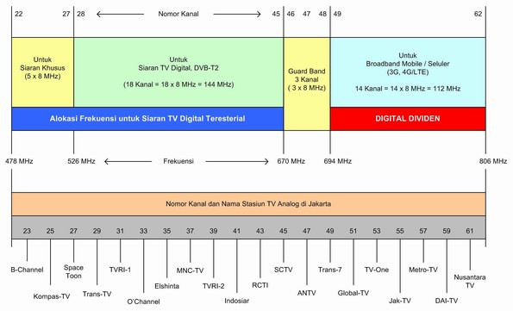
Gambar 1. Perbandingan alokasi pita frekuensi antara TV Analog dan TV Digital [3]

Kondisi saat ini mayoritas masyarakat masih menggunakan antena yagi untuk mengakses siaran televisi analog, selebihnya ada masyarakat yang juga menggunakan jasa TV berlangganan dan hanya sedikit yang mengakses TV digital free to air. Walaupun antena konvensional seperti yagi-uda untuk televisi analog masih bisa digunakan pada sistem penyiaran digital, namun perangkat Set Top Box (STB) untuk masyarakat yang belum memiliki TV digital menjadi hal yang wajib dimiliki. Hal inilah yang juga menjadi indikator keberhasilan program migrasi penyiaran analog ke digital sehingga penyaluran STB juga harus merata di daerah-daerah yang dalam waktu dekat akan menjalani ASO.

TARGET DAN LUARAN
- Target Capaian
Pada kegiatan PKM ini ditargetkan capaian dalam bentuk pemahaman tentang apa itu spektrum frekuensi, pemanfaatannya, bagaimana pentingnya migrasi dalam dunia telekomunikasi, serta ditargetkan peserta memiliki kemampuan dalam instalasi STB dan melakukan pengaturan jaringan agar masyarakat mampu menikmati siaran digital menggunakan televisi analog biasa.

- Luaran Kegiatan
Beberapa jenis luaran yang diharapkan pada kegiatan ini yang pertama adalah peningkatan pemahaman masyarakat terkait program migrasi siaran televisi analog ke digital seperti yang telah dicanangkan pemerintah. Selain itu diharapkan masyarakat tidak hanya paham programnya tetapi juga paham tentang apa itu spektrum frekuensi, bagaimana pemanfaatannya, serta urgensi dari program migrasi tersebut. Capaian yang ketiga ialah masyarakat mampu memiliki keterampilan dalam instalasi perangkat STB sekaligus proses pengaturan jaringannya agar bisa mendapatkan kanal siaran digital.

METODE PELAKSANAAN KEGIATAN

Kegiatan dan Khalayak Sasaran
Kegiatan ini berlangsung pada bulan November 2022 di aplikasi komunikasi layanan video conference dengan peserta mahasiswa dan masyarakat umum dengan jumlah peserta sekitar 50 orang. Pelaksanaan kegiatan ini akan menggunakan beberapa metode sebagai berikut:
- Metode Ceramah; digunakan untuk menyampaikan materi yang berupa video maupun paparan slide.
- Metode Tanya Jawab; digunakan untuk memberikan kesempatan bagi peserta yang belum memahami dengan jelas materi yang disampaikan.
- Metode Demonstrasi; digunakan untuk menggambarkan teori yang sudah dijelaskan dan memberikan visualisasi dalam proses instalasi dan pengaturan jaringan.

Rencana dan Evaluasi
Proses evaluasi dilakukan untuk mengukur keberhasilan apakah kegiatan sosialisasi yang telah dilakukan relevan dan dapat membantu meningkatkan pemahaman dan kemampuan para peserta. Adapun evaluasi dilakukan berdasarkan sesi tanya jawab. Jika dari peserta masih terdapat kekurangan pemahaman akan materi yang telah diberikan, maka akan dilakukan bimbingan secara intensif hingga peserta mengerti dan paham tentang peralihan saluran siaran televisi analog ke saluran siaran televisi digital.

Alur Kegiatan
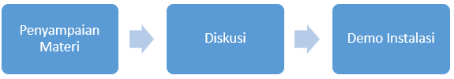
Gambar 2. Alur Kegiatan

Proses berlangsungnya acara disusun sebagai berikut. Pada awal kegiatan akan informasi sosialisasi dari Kemenkominfo tentang imigrasi televisi analog ke digital di Indonesia. Setelah itu disampaikan materi-materi yang memaparkan definisi, pemanfaatan, dan pentingnya efisiensi saluran televisi digital. Dari hasil pemaparan akan dibuka sesi diskusi untuk menggali kemampuan peserta dalam memahami topik. Selanjutnya akan ditunjukkan demo instalasi STB dari miali antenna sampai ke televisi analog.

HASIL DAN PEMBAHASAN

Pelaksanaan Kegiatan
    - Metode Aplikasi Pembelajaran; digunakan untuk menyampaikan materi yang berupa teori.
    - Metode Demonstrasi; Implementasi pembelajaran sistem transmisi saluran siaran televisi digital dan penggunaan STB (Set Top Box) pada televisi analog.
    - Metode Tanya jawab; digunakan untuk memberikan kesempatan bagi peserta yang belum jelas dalam pemahamannya;

Adapun tahapan-tahapan dari pelaksanaan kegiatan pengabdian kepada masyarakat, yaitu
- Memberikan Penyuluhan mengenai pengenalan sistem transmisi saluran siaran televisi digital dan penggunaan STB (Set Top Box) pada televisi analog serta manfaat yang didapat pada televisi digital.
- Memberikan kesempatan tanya jawab bagi peserta yang belum jelas dalam pemahamannya tentang sistem transmisi saluran siaran televisi baik digital maupun televisi analog.

Pembahasan Kegiatan
Kegiatan Pengabdian Masyarakat ini merupakan sosialisasi kepada peserta yang hadir mengenai beralihnya siaran televisi di Indonesia yang sudah memasuki era televisi digital, serta memberikan pemahaman sejelas-jelasnya tentang sistem saluran televisi analog dan televisi digital. Memberikan gambaran kepada peserta tentang manfaat yang dapat peserta terima jika menggunakan saluran televisi digital serta memberikan pemahaman mengenai jenis-jenis antenna yang dapat digunakan untuk menangkap saluran siaran televisi digital.

KESIMPULAN DAN SARAN

Kesimpulan
Kegiatan Pengabdian Kepada Masyarakat mengenai “Pengenalan Sistem Penyiaran Televisi Digital untuk Optimasi Spektrum Frekuensi UHF” telah dilaksanakan, Adapun kesimpulan yang dapat diambil, yaitu :
- Kegiatan Pengabdian Kepada Masyarakat memberikan pemahaman dan ilmu tambahan kepada para masyarakat mengenai manfaat dari siaran televisi digital, kegunaan dan manfaat dari Set Top Box (STB) bagi televisi analog, penginstalisasian televisi analog dan televisi digital, dan pengetahuan mengenai antenna-antena mana saja yang dapat digunakan untuk menangkap saluran siaran televisi digital.
- Kegiatan Pengabdian Kepada Masyarakat ini dapat berjalan dengan lancer dan baik, serta mendapatkan respon yang positif dari peserta karena menjadi pengetahuan lebih mengenai siaran televisi analog dan siaran televisi digital.

Saran
Pelaksanaan Kegiatan Pengabdian Kepada Masyaratak mengenai “Pengenalan Sistem Penyiaran Televisi Digital untuk Optimasi Spektrum Frekuensi UHF” telah dilaksanakan, Adapun saran kegiatan ini yaitu dilakuma perbandingan menggunakan televisi analog dan digital,serta melakukan perbandingan dari beberapa jenis antenna televisi digital yang terdapat dipasaran.

DAFTAR RUJUKAN
[1] Gultom, Amry Daulat. "Digitalisasi Penyiaran Televisi di Indonesia." Buletin Pos Dan Telekomunikasi. Vol. 16, No. 2 (2018): 91-100.
[2] Hendraningrat, Denny Kusuma, et al. "Refarming of frequency 700 MHz analysis for long term evolution (LTE) in Indonesia using link budget calculation." Proceedings of the 2011 International Conference on Electrical Engineering and Informatics. IEEE, 2011.
[3] Ariyanti, Sri. "Studi Pemanfaatan Digital Dividend Untuk Layanan Long Term Evolution (LTE)." Buletin Pos dan Telekomunikasi. Vol. 11, No. 3 (2013): 189-208.

